**Как сравнить файлы? Сравнение файлов в Total Commander и NotePad++**

Опубликовано [**23.05.2017**](http://deptech.ru/2017/05/23/kak-sravnit-fajly-sravnenie-fajlov-v-total-commander-i-notepad/) автор [**Станислав**](http://deptech.ru/author/stas/) — [**Нет комментариев ↓**](http://deptech.ru/2017/05/23/kak-sravnit-fajly-sravnenie-fajlov-v-total-commander-i-notepad/#respond)

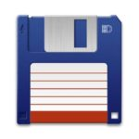Лень – двигатель прогресса, как бы странно это не звучало, некоторые изобретения очень упрощают нам жизнь. В своей статье я хочу рассказать, как сравнить два файла доступными способами.  
А решил написать об этом после одного случая, когда мне нужно было узнать какие изменения внесли разработчики в процедуру для базы данных при новом обновлении.

А помогли мне в этом две программы, которые обосновались у меня уже давно:  
1. Total Commander  
2. Notepad++

**Сравнение файлов в TotalCommander**

Допустим у нас уже есть два файла которые нам нужно сравнить.  
1.Тогда выделяем их в TotalCommander  
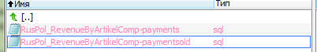

2. Переходим в меню ФАЙЛ —-> Сравнить по содержимому.

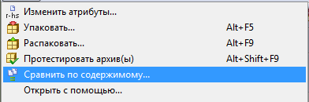

3. В открывшимся окне имеем две области в каждой из которых видно содержимое файлов.

В итоге, строки с изменениями подсвечиваются серым, конкретные отличия красным шрифтом.

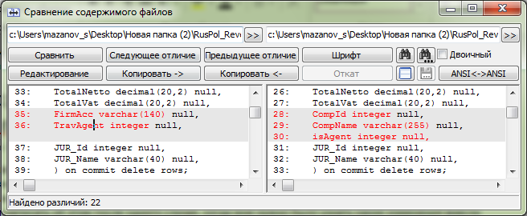

Для перехода к следующему блоку различий или возврату к предыдущему в TotalCommander имеет в меню кнопки «Следующее отличие»  и «Предыдущее отличие». Здесь же можно активировать режим редактирования нажав кнопку «Редактировать», после этого можно изменить шрифт, копировать строки из окна в окно, а в случае ошибочного действия есть спасительная кнопка «Откат».

После редактирования программа спросит, что сделать с файлами: сохранять или не сохранять.

**Сравнение файлов в Notepad++**

Notepad++ по моему мнению лучший блокнот который должен быть у каждого. Он имеет большой функционал, расширяющийся за счет плагинов.

Итак, как нам поможет Notepad++ для сравнения файлов? Ответ прост: нужно скачать нужный плагин.

Открываем пункт «Плагины» —> «Plugin Manager»—> «Show Plugin Manager».

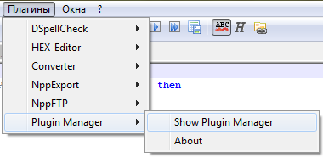

В открывшимся менеджере высыплется большой список различных плагинов. Выбираем «Compare« и устанавливаем.

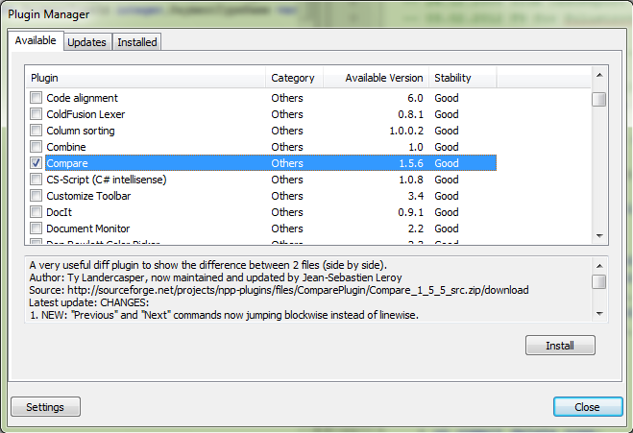

Далее,

1. открываем два файла в Notepad++.
2. Делаем так  чтобы оба файла были открыты во вкладках рядом друг с другом.
3. На панели меню идем в Плагины —> Compare —> Compare, либо используем горячие клавиши – Alt + D и запускаем плагин.

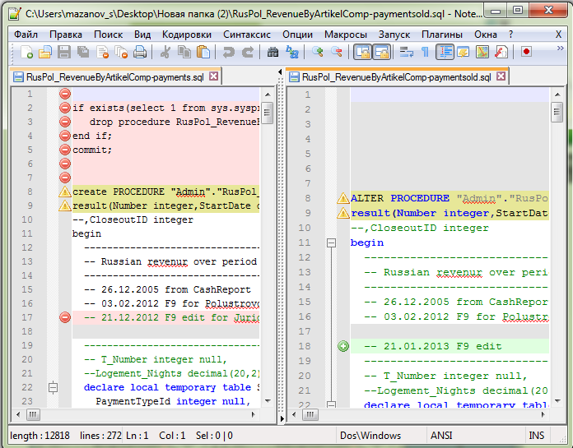

В открывшимся окне, как и в TotalComander, имеем две области в каждой из которых видно содержимое файлов.

Зеленые плюсики — это то что добавилось,

Красные минусы -то что удалилось,

Желтые восклицательные знаки — то что изменилось.

Выход из режима Compare через меню Плагины –> Compare –> Clear Results, либо Ctrl + Alt + D.